**20210410 得明中医群 师用麻黄汤举例讲五行的应用**

整理：开心（东北组）

众生报数...

**师：8:30讲点东西，让你们怎么运用五行看待疾病，非常有意思，不听都是损失，抓紧报数。**

**经过近半个多月的学习，我们初步的学习了中医的一些基本概念和一些常识问题，同时详细了学习了五行相生和五行相克，估计你们也会多少有一些收获。那么这个东西有人说在看病时无用，这个就out了，有些人学了五行摸不着头脑，那是没有学到真五行。咱们详细的讲了五行的概念和五行深刻的道理，这个奠定了基本的理论基础，将在接下来的实际应用中大放异彩，让你们建立整体的五行联动观这个是最重要的。比如今天咱们讲一个疾病，就是发烧，看看为师怎么运用五行给你们讲，之前都不是应用五行来讲，五行它只是个模型，便于表达。**

**做好扶稳，开船了。咱们说过，感冒发烧是由于外感寒邪客于体表，什么叫做客？对，就是侵犯，为什么叫客呢？对了，外来的到你家做客，身体是主人，外来的呆着不走就是客，反客为主，听过这个成语吧，就是外感寒邪贴到你的肌表上不走了，这叫客，非常好理解吧。那么对于五行有什么影响呢？体表在五行当中属什么？就是你的皮肤表面为什么是肺，关键时刻到了，肺为什么主皮毛？大戏开始了，想过这个问题吗？都懵了吧，脑瓜子嗡嗡的，我们知道肺属金，金具有什么性质？**

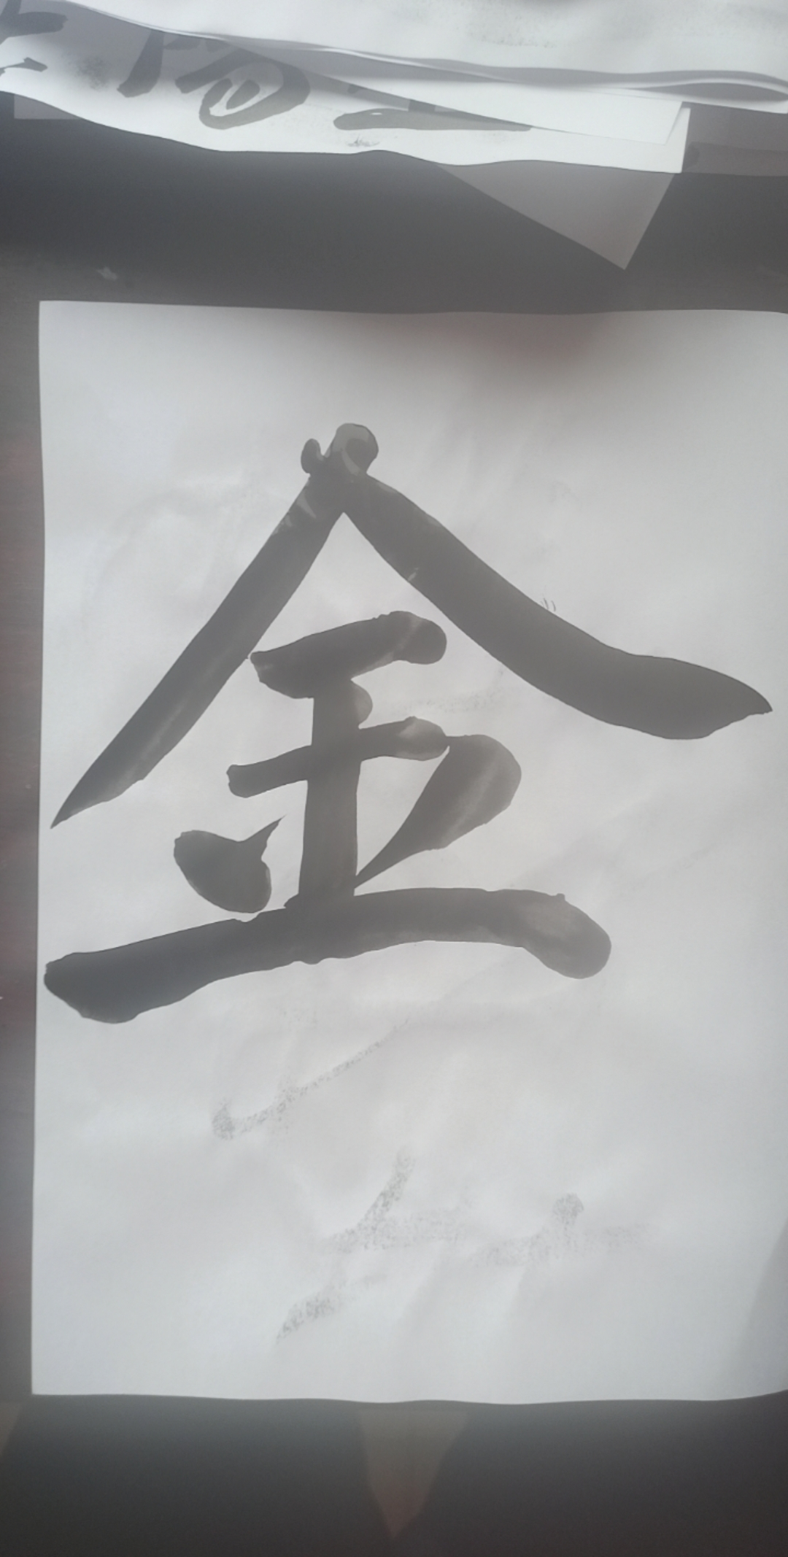

**规矩、制度、容器、边框、条条框框都是金，那么我们再看看皮肤，跟哪几条能对得上？**

**对了，还主约束，是不是立马跟皮肤对上了。牛逼不牛逼？金还代表外表，还是外在的容器的、包容的、约束的都是金的形式，记住了吗？非常重要的一个基本概念，对你们以后理解更多的中医现象有极大的帮助，甚至对于我们中国的传统文化。那么金气受阻，会出现什么现象？整个五行流通开始出问题，火土不能生金，对不对？金又是销售部门，那么货品开始积压，就会连锁反应，影响到火和土，这是最直接的，对不对？火土一积压，是不是温度就上升了？古代有句话，气有余便是火，气机压在那儿化不了金就变成火了，温度是不是就增加了？你是不是就发烧了？土不能生金，土就雍滞了产生不适，土就壅滞了，产生不适，土在人体里是啥呀？是不是马上就不能吃饭了？甚至有肠胃不适的症状，比如呕逆拉稀、腹胀，这不就是连锁反应嘛！人呢，同理，金受阻，火土推不动金，他就着急，就拼命推，尤其是火，是不是心跳加速？这不就是数脉嘛！所以说矛盾点都在金被客之后，火土产生了一系列变化，这不就是我们感冒发烧的症状嘛！化解的办法也很简单，帮助火土一起使劲儿，把客金的东西推出去，奋力一推，客在体表的邪气散掉，火生土土生金，加强火土的力量，帮助金推邪外出，这不完美了嘛！**

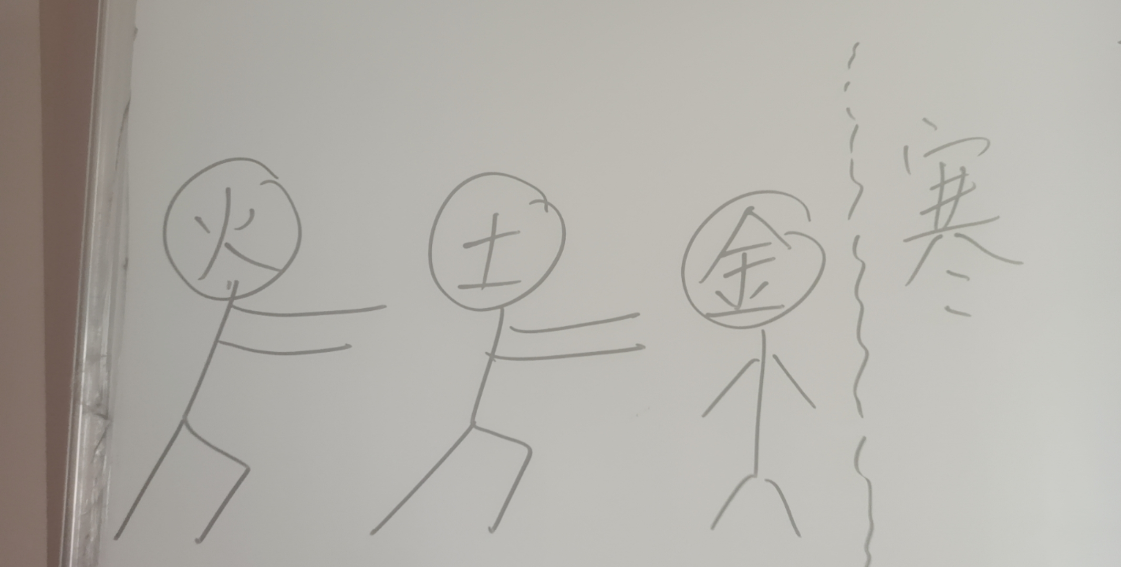

**火土金，三个一起使劲儿，向外挣脱。比如说我们经典的方子就是麻黄汤，麻黄汤的成分是啥？麻黄桂枝、杏仁、甘草，其中麻黄、桂枝属火，麻黄、杏仁属金，甘草是土，这不就是一起合力吗？向外推嘛，啥怪物都推出去了。有人问了，为什么麻黄属火呀？也属金的？道理很简单，你吃点麻黄就知道了，马上心跳加速，这不是强心吗？同时可以把肺部胀大，这不是金吗？有人问为什么桂枝属火？道理很简单，正常人喝了桂枝浑身发热，这不是火嘛！为什么甘草属土？就是这味药甜甜的，喝了肚子有滋养的作用和调和的作用，没有其他的明显的别的反应。为什么杏仁属金呢？杏仁它是有毒性的，就是利用这个小的毒性，可以达到了开肺的作用，这不是金嘛！这样一来，是不是思路特别清晰？无论学中医理论还是诊断、还是开放、还是开方都非常清晰明朗。看看现在西医怎么治？比如说物理降温，直接灭火呀，还有消炎挂水，是不是灭火呀？**

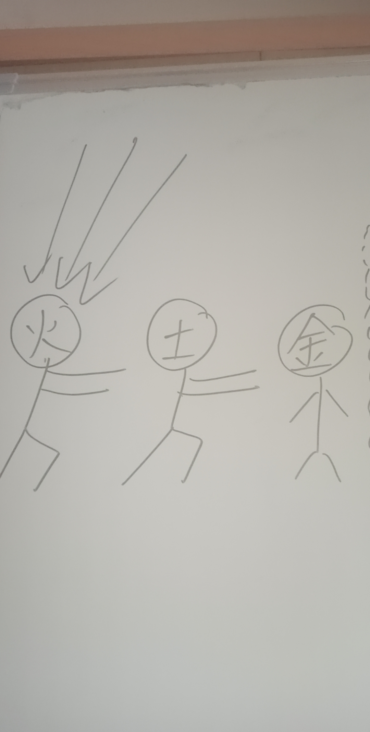

**人家火正努力的往前推呢，头上放三只箭？叫人嘛！**

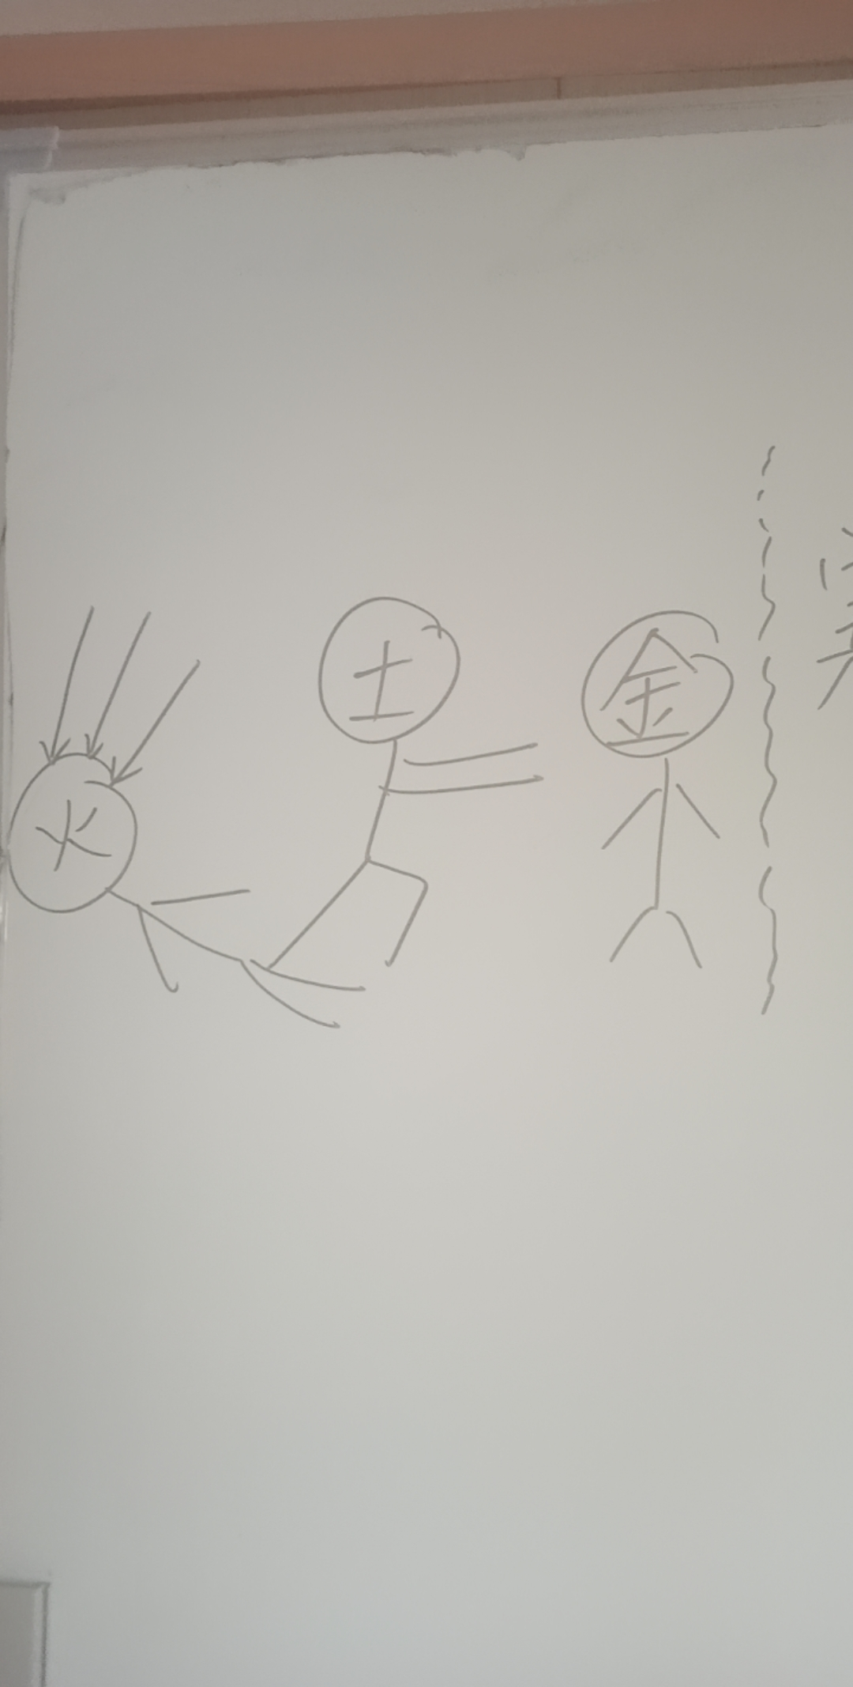

**给射死了，啥下场？**

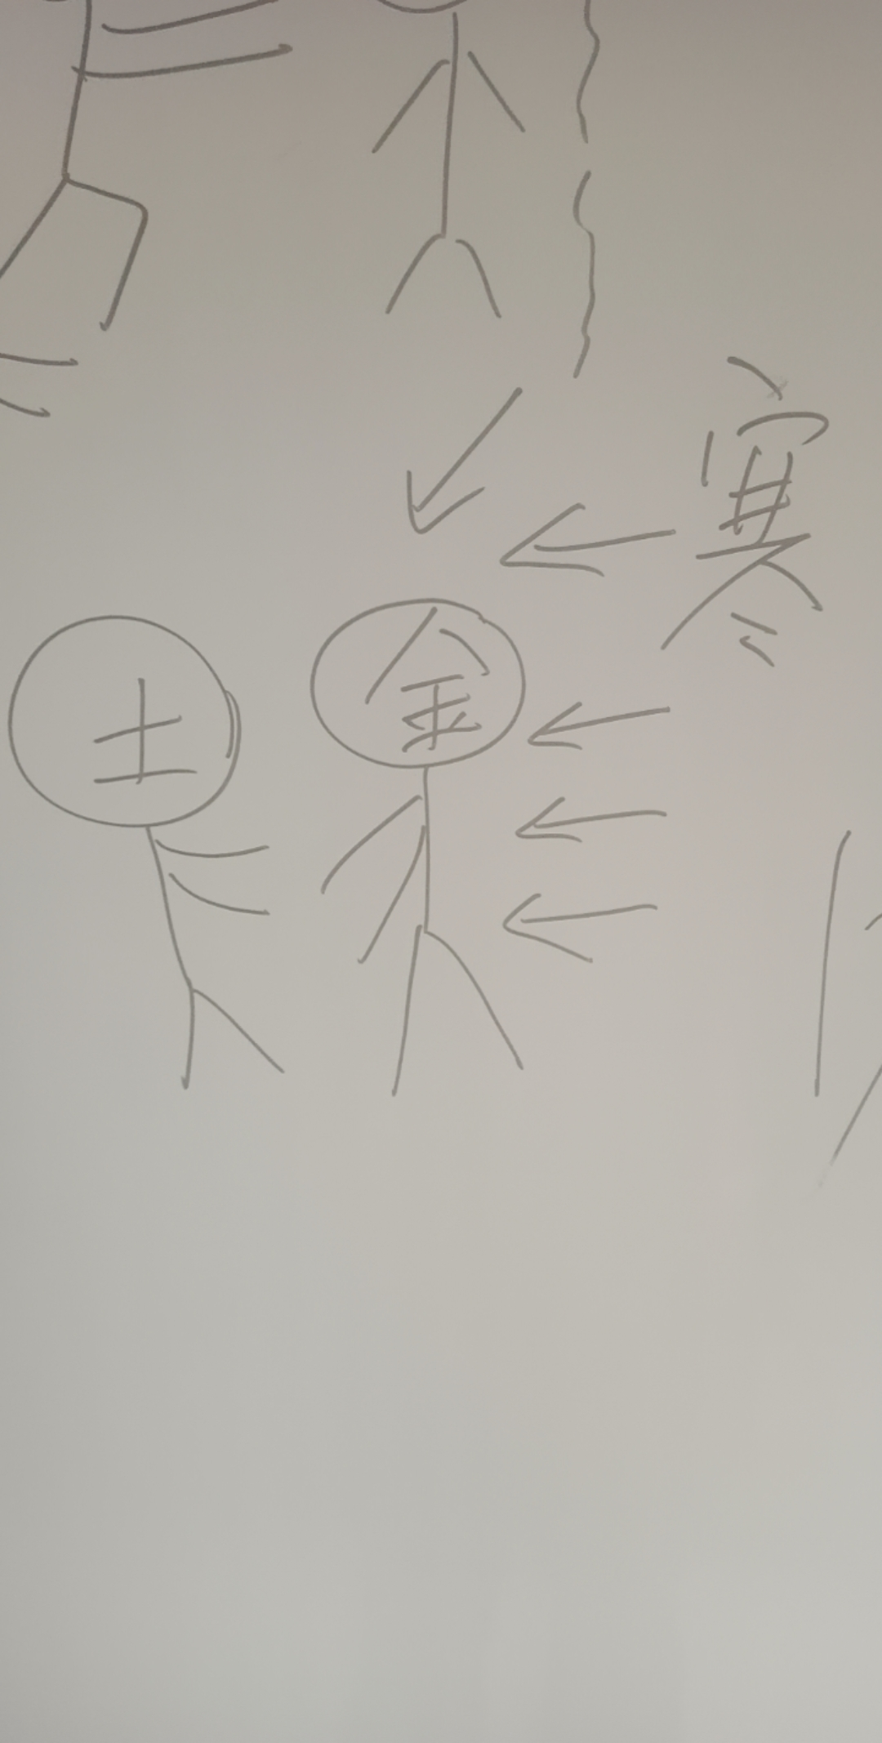

**是不是寒气往里进了？这时候可能土也坚持不住，是不是马上肠胃就开始出问题了？不吃饭了，大便不通，肚子胀，老爱呕吐，这就是邪气进来了，连锁反应到土。你说可怕不可怕？**

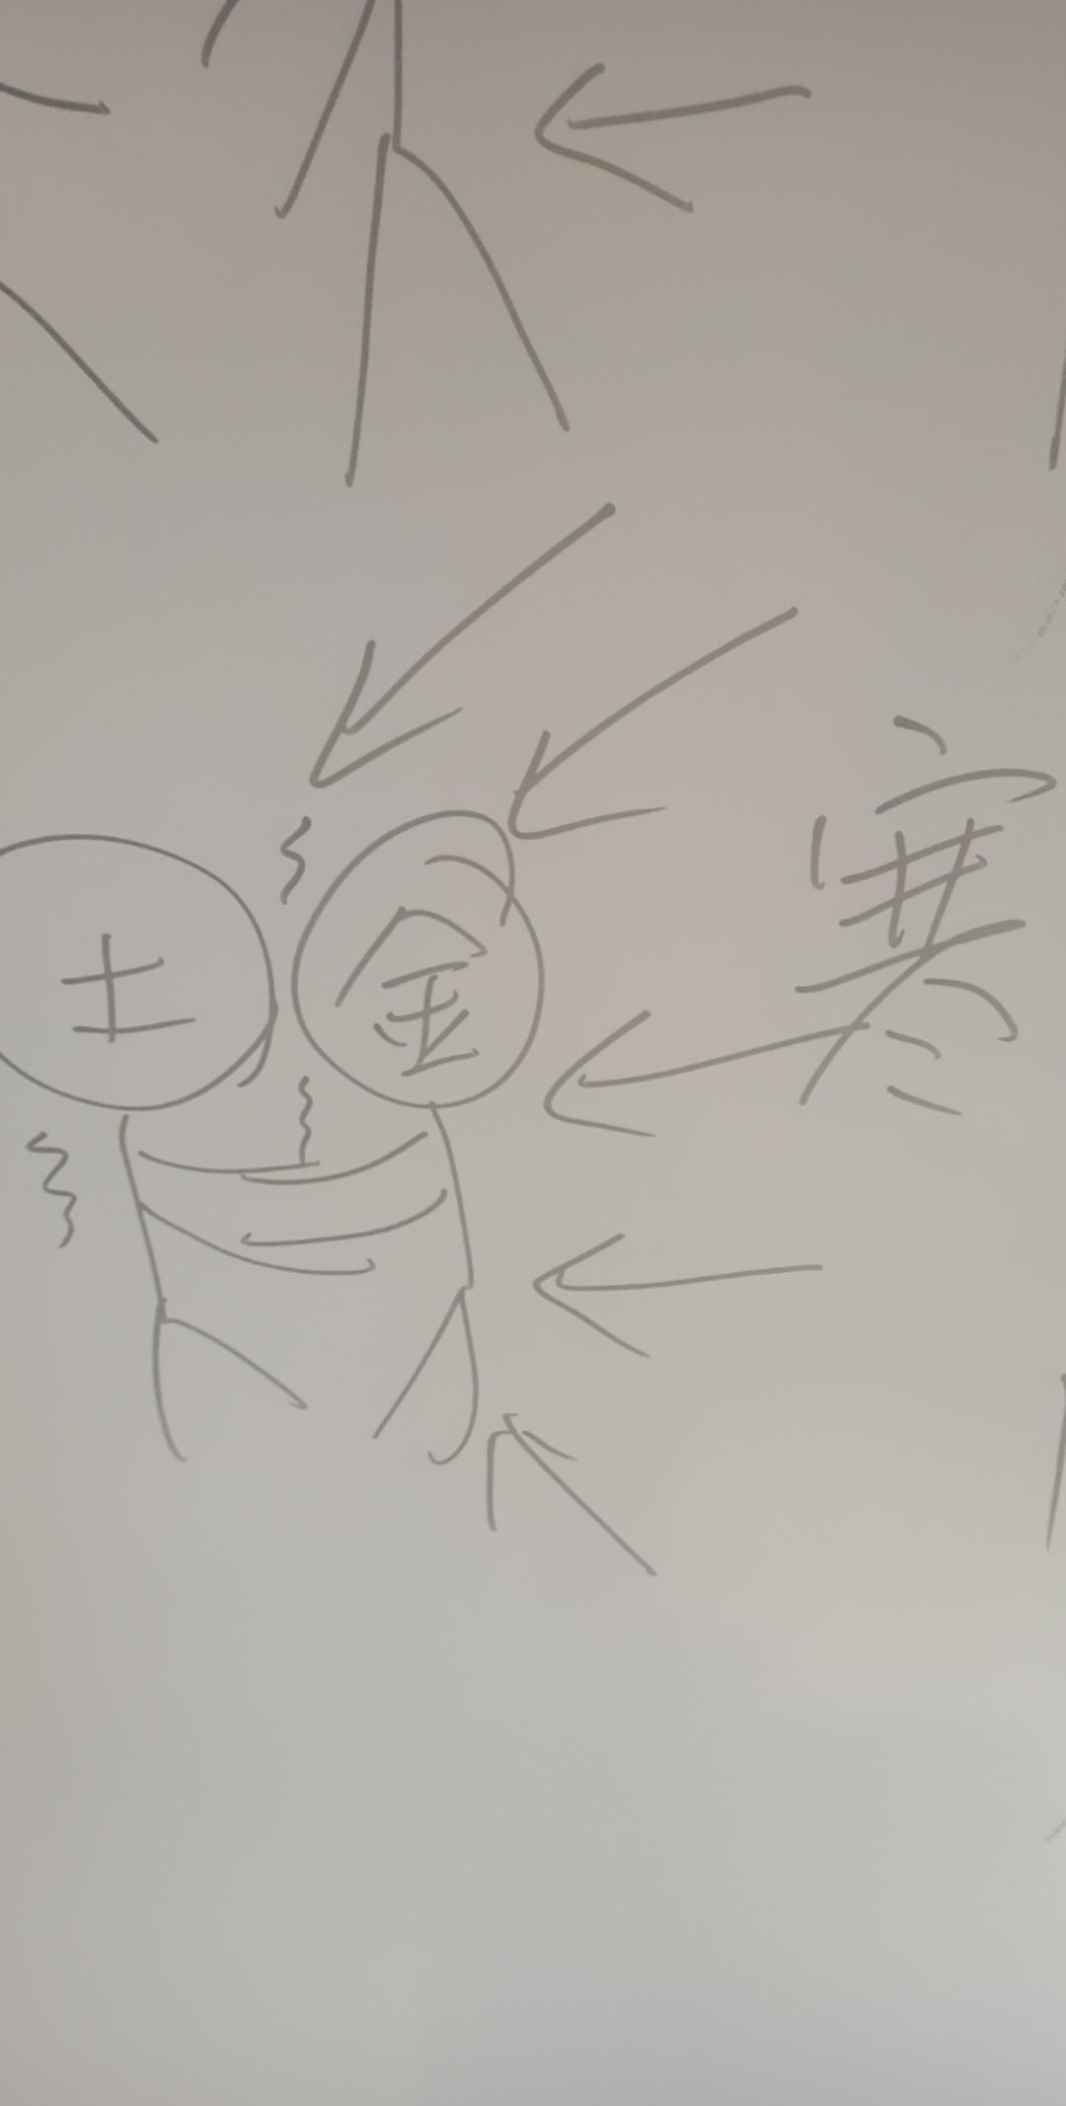

**两小哥瑟瑟发抖，抱团在一起，这就是寒气入里之后导致的内急，一系列紧急的情况就出现在肠胃和肺部，比如咳嗽哮喘、肚胀拉稀、便秘不吃东西，虽然有可能烧退了，但是病根就坐下了。那么接下去，比如小孩会有哪些不良反应？心肌炎、肝炎、肠炎肾炎......**

**明天接着讲，给你们画小动漫。所以说这个火呀，特别关键，尤其是外感寒邪。**

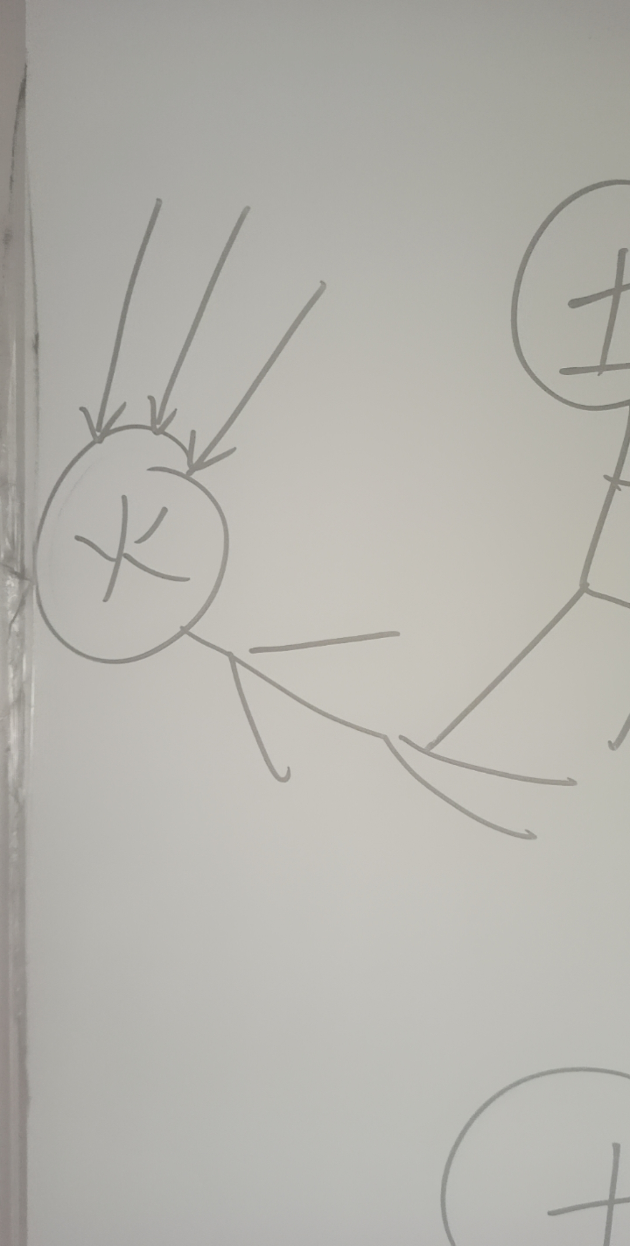

**你说他被连射三支箭，这不是无妄之灾嘛！但是现在小孩就是这样，何止三支，还有很多中医大夫，不敢用桂枝，更不敢用麻黄，就用些清热解毒的药，这不是傻子吗？这射的也是箭，那么对于之前有肝郁气滞的，感冒发烧都不好好，又为什么呢？明天小动画跟你说，咱们把五行相生相克应用在病机上，讲的明明白白，。**

得明莎莎：老师，正好说清热解毒药，这季节小孩普遍上火。医生开都是开清上焦火凉药，咱门该如何正确治疗？

**师：@得明莎莎，明天说，我一会儿得带孩子玩去了。**

**最后再说一句，如果有肝郁的特别麻烦，导致木不能生火，火不能生土，土不能生金，同时木又克土，土更不去生金，你说金还好得了吗？！就更容易感冒发烧，而且不好好。**